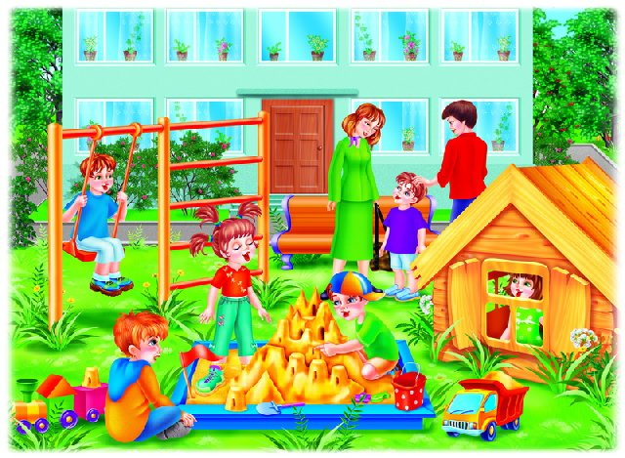
Рекомендации для родителей
по адаптации ребенка 2-3 лет
к детскому саду
Детский сад- новый период в жизни ребенка. Для малыша это первый опыт коллективного общения. Новую обстановку, незнакомых людей не все дети принимают сразу и без проблем.
Большинство из них реагируют на детский сад плачем. Одни легко входят в группу, но плачут вечером дома, другие- соглашаются идти в детский сад с утра, а перед входом в группу начинают капризничать и плакать.
Чем старше ребенок, тем быстрее он способен адаптироваться к детскому саду.
Есть причины, которые вызывают слезы у ребенка:
- Тревога, связанная со сменой обстановки.
- Отрицательное первое впечатление от посещения детского сада.
- Психологическая неготовность ребенка к детскому саду.
- Отсутствие навыков самообслуживания.
- Избыток впечатлений.
- Личное неприятие воспитателя или воспитателей.
Родителям стоит заранее подготовить себя и малыша к первому дню посещения дошкольного учреждения. Необходимо заранее создать дома для ребенка режим дня (сон, игры и прием пищи), соответствующие режиму детского сада.
В первые дни не следует оставлять малыша в детском саду дольше 2 часов. Время пребывания нужно увеличивать постепенно.
По прошествии 2-3 недель, учитывая желание малыша, можно оставить его на целый день в ДОУ.
Каждый раз после прихода из детского сада необходимо спрашивать ребенка о том, как прошел день, какие он получил впечатления. Обязательно нужно акцентировать внимание сына или дочери на положительных моментах, т.к. родители такими короткими замечаниями способны сформировать у них позитивное отношение к дошкольному учреждению.
Если малыш плачет. Стоит взять его на руки, успокоить-вероятно, ему не хватает прикосновений матери, которых совсем недавно было намного больше.
Желательно укладывать ребенка спать пораньше, побыть с ним подольше перед сном. Поговорить о садике. Можно с вечера условиться, какие игрушки он возьмет в детский сад, вместе решить, какую одежду он оденет утром.
В выходные стоит придерживаться режима дня, принятого в ДОУ, повторять все виды деятельности, которым малыш уже обучился. Желательно дать ребенку пару дней отдыха, если он категорически отказывается идти в детский сад.
Родители, отдавая сына или дочь в детский сад, часто сталкиваются с трудностями.
Рассмотрим типичные ошибки и способы их предотвращения.
- Неготовность родителей к негативной реакции ребенка на ДОУ. Родители бывают напуганы плаксивостью ребенка, растеряны, ведь дома он охотно соглашается идти в детский сад. Плаксивость- нормальное состояние дошкольника в период адаптации к детскому саду. При терпеливом отношении взрослых она может пройти сама собой.
- Обвинение и наказание ребенка за слезы- это ошибка родителей. От старших требуется только терпение и помощь. Все, что нужно малышу- это адаптироваться к новым условиям. Воспитатели детского сада должны помочь родителям в этот непростой для семьи период. Не стоит в первое время планировать важных дел. Сын или дочь могут привыкать к детскому саду 2-3 месяца.
- Еще одна ошибка родителей- пребывание в состоянии обеспокоенности, тревожности. Они заботятся об общественном мнении, испытывают внутренний дискомфорт, волнуются, что недостаточно хороши в роли «мамы» и «папы». Им нужно успокоиться. Дети моментально чувствуют, когда родители волнуются, это состояние передается им. Стоит избегать разговоров о слезах малыша с другими членами семьи в его присутствии.
Кажется, что дети маленькие и не понимают взрослых разговоров. Но дети на тонком душевном уровне чувствуют обеспокоенность мамы, и это еще больше усиливает детскую тревогу.
- Пониженное внимание к ребенку также является типичной ошибкой родителей. Довольные работой ДОУ, некоторые мамы облегченно вздыхают и уже почти не так много внимания, как раньше, уделяют малышу. Нужно наоборот, больше времени проводить с ребенком в этот период жизни.
Когда малыш начинает весело говорить о садике, читать стихи, пересказывать события, случившиеся за день, - это верный знак того, что он освоился.
Сколько по времени будет продолжаться адаптационный период, сказать трудно, потому что все дети проходят его по -разному. Но привыкание к дошкольному учреждению- это также и тест для родителей, показатель того, насколько они готовы поддерживать ребенка. Помогать ему, преодолевать трудности.

